研究生成果奖学金系统申请流程（2025版）
- 请参加评选的同学在规定时间内把科研成果录入到研究生教育教学管理系统里，成果录入格式请参加附件2：科研成果录入要求，然后及时联系导师在系统里审核科研成果，之后等待学院审核，学院会在每天下午16：00—17：00之间进行科研成果审核。
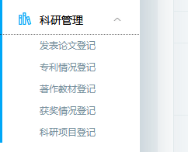
2）等待系统里录入科研成果的审核结果，所有提交的科研成果被学院审核后，才有权限开始在系统里提交奖学金申请。
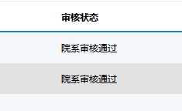
3）奖学金申请流程：后点击“研工管理”中的“奖学金申请”，再点击申请“学业奖学金”。
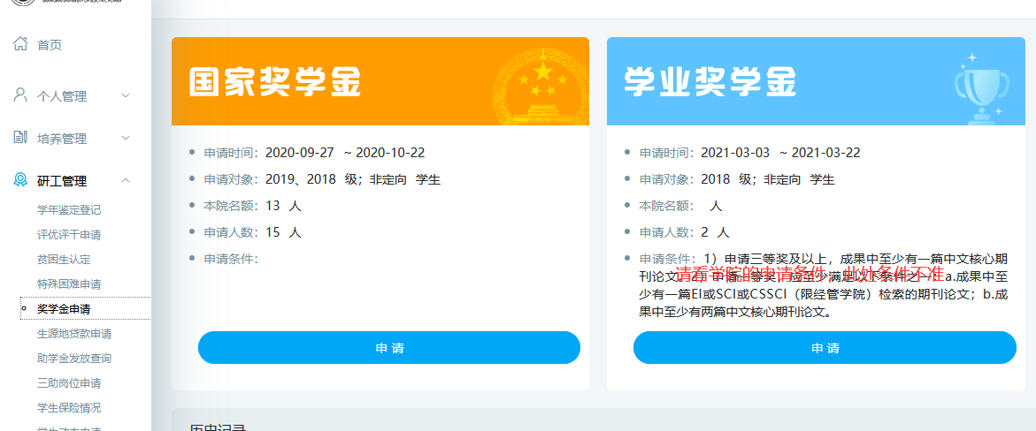
4）点击申请后，填写申请内容，信息填写过程中及时点击保存。
首先，填写申请理由。
其次，根据上海电力大学电气工程学院研究生科研分计分办法（适用于2022级及以后研究生）：要求，在每个科研成果的后边如实填写分值（一定要自己写上分值！！！），系统之后会自动计算总分。
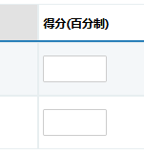
- 申请信息填写完毕后，请点击提交，之后联系导师审核奖学金申请。请务必联系导师在研究生教学管理系统里填写导师意见并在规定时间内完成审核。
